Общешкольное внеклассное мероприятие.

Посещение Музея военной автомобильной техники

Ответственная:
Учитель биологии
Романова Наталья Александровна

Рязань, 2014 г.

Музеи Рязани. Музей военной автомобильной техники
Целевая аудитория: Обучающиеся 8-13 классов
Цели:
- знакомство с одним из известнейших военных музеев России для формирования представлений о развитии военной автомобильной техники;
- развитие ключевых компетентностей обучающихся (познавательных, социальных, коммуникативных, информационных);
- подготовка условий создания системы гражданско-патриотического воспитания;

Задачи:
- предоставить возможность визуально познакомиться с историей развития отечественной автомобильной промышленности;
- расширить интеллектуальный кругозор учащихся через знакомство с боевыми знаменами, наградными знаками, предметами военной формы одежды, архивными документами, свидетельствующими о героической истории военных автомобилистов; Результативность: формирование познавательной, самообразовательной, социальной компетентностей и предметной компетентности – анализ исторического источника.
- утверждение в сознании и чувствах обучающихся социально значимых патриотических ценностей, взглядов и убеждений, уважения к культурному и историческому прошлому России, к традициям, повышение престижа государственной, особенно военной, службы.

Музей военной автомобильной техники Рязанского Военного автомобильного института имени генерала армии В.П.Дубынина создан в соответствии с Постановлением Правительства Российской Федерации от 1 июня 1994 года «О подготовке к празднованию 50-летия Победы советского народа в Великой Отечественной войне над фашистской Германией». Открыт для посещения 9 мая 1995 года.

Музей ВАТ (он же Музей РВАИ) — самый молодой из военных музеев Рязани — открылся по инициативе и силами преподавателей и учащихся Рязанского военного автомобильного института. Курсанты под руководством офицеров собирали и восстанавливали старые военные автомобили, возвращали им способность двигаться и щегольскую внешность.
Представленные в музее экспонаты и образцы автомобильной техники (а это 147 единиц) раскрывают историю развития отечественной автомобильной промышленности. Здесь хранятся боевые знамена, наградные знаки, предметы военной формы одежды, архивные документы, свидетельствующие о героической истории военных автомобилистов.
Экспозиция размещена в трех залах на площади более 4-х тысяч квадратных метров и на открытых площадках музея.
Музей проводит обзорные, тематические и учебные экскурсии по истории зарождения и развития автомобиля, о мужестве и героизме воинов автомобилистов в годы войны и в мирное время.
Экспозиция зала № 1 – освещает период от зарождения автомобилестроения в нашей стране до развития его в 70-е годы.
Документы, фотоматериалы экспозиции раскрывают решение проблемы механического передвижения по обычным дорогам. Посетители могут ознакомиться с первым, наименее известным этапом развития автомобилестроения.
Наиболее ярко в экспозиции отражены преобразования в Красной Армии в годы военной реформы, работа по модернизации и созданию новых видов военных автомобилей, подготовка командных кадров автомобильной службы.
Особое место в экспозиции зала № 1 отводится Великой Отечественной войне. Документы, экспонаты, фотографии рассказывают о самой тяжелой и жестокой из всех войн. Представлены материалы о вкладе военных автомобилистов в дело Победы. Показано развитие автомобильной политики, направленной на обеспечение Вооруженных Сил машинами высокой надежности с унифицированными элементами.
Экспозиция зала № 2 посвящена развитию автомобилестроению с 70-х годов прошлого столетия по настоящее время. Широко представлена современная военная техника, которая не уступает западным образцам. В залах музея выставлены опытные образцы машин – колесных и гусеничных, которые прошли испытания.
Экспозиция зала № 3 посвящена подвижным средствам ремонта и эвакуации.
Первая передвижная авторемонтная мастерская была сконструирована и построена в 1911 году на базе автомобиля С 24/30 Русско-Балтийским военным заводом в г. Риге.
Фотографии, посвященные периоду развития автомобильных ремонтных подразделений и частей с 1911 года и до нашего времени размещены на стендах экспозиции Зала № 3. Там же можно ознакомиться с материалами об образовании Первой учебной автомобильной роты.
В зале представлены одни из самых современных образцов ремонтных мастерских из состава ПАРМ-1 и ПАРМ-3.

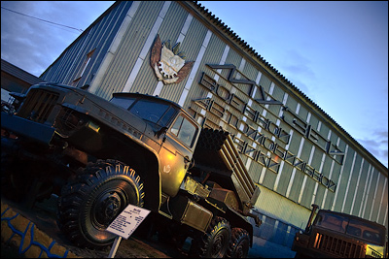
Музей Военной Автомобильной Техники

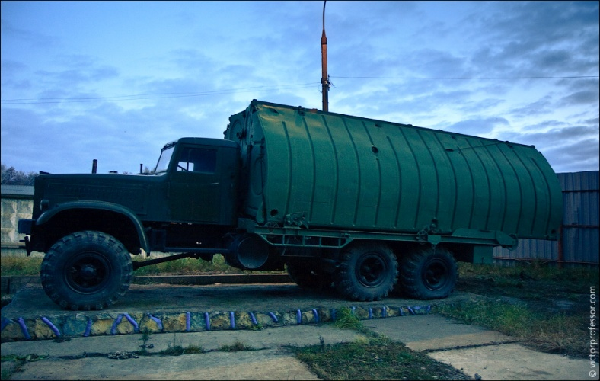
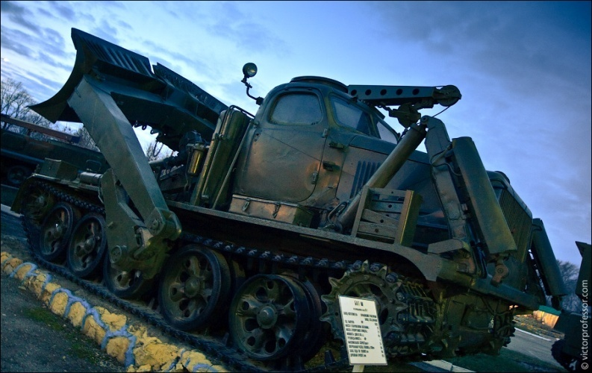
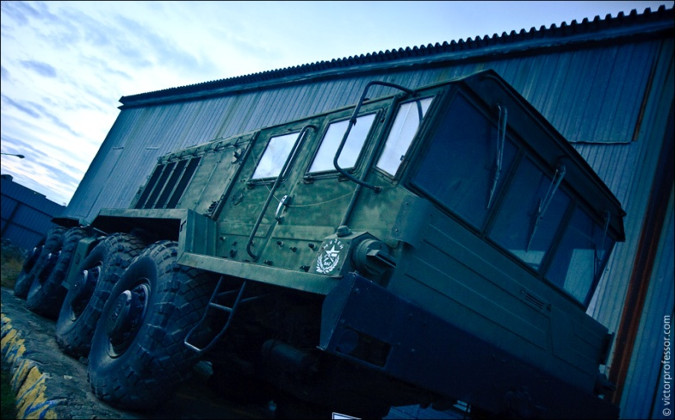
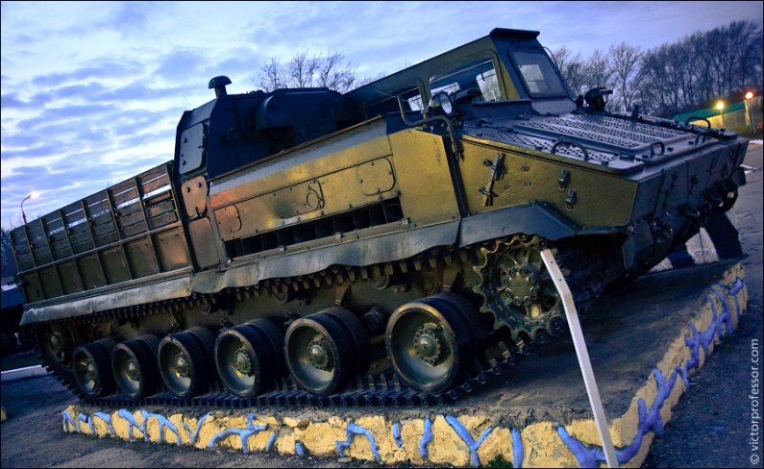
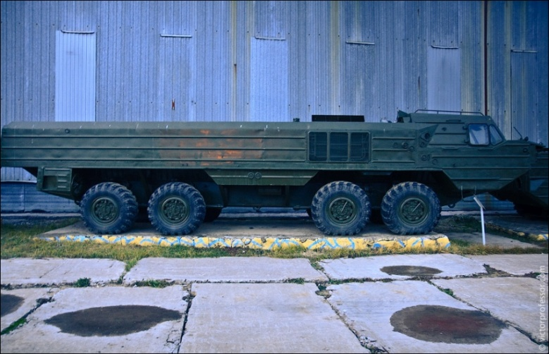
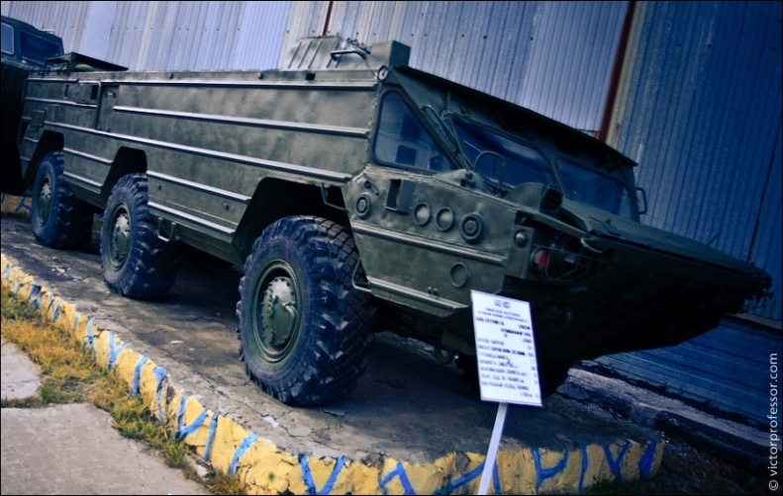
Музей располагается на территории военной части со всеми соответствующими ей атрибутами — охрана, колючая проволока. Осмотр уличной экспозиции производится под бдительным взглядом дежурного со смотровой вышки.

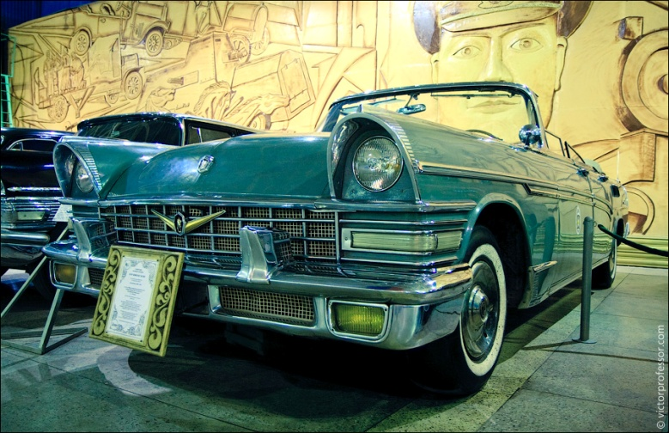
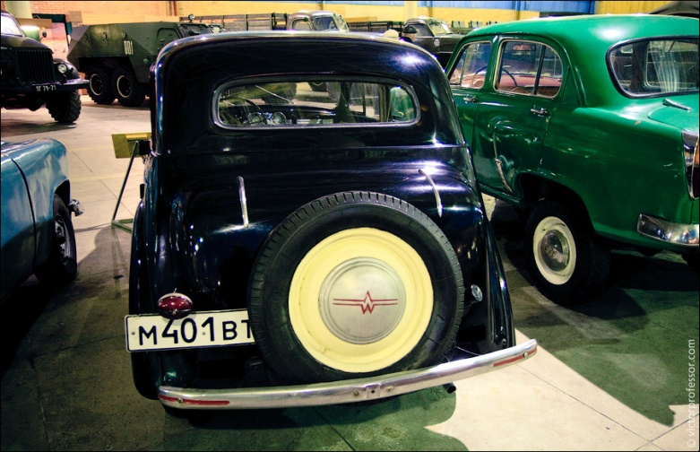
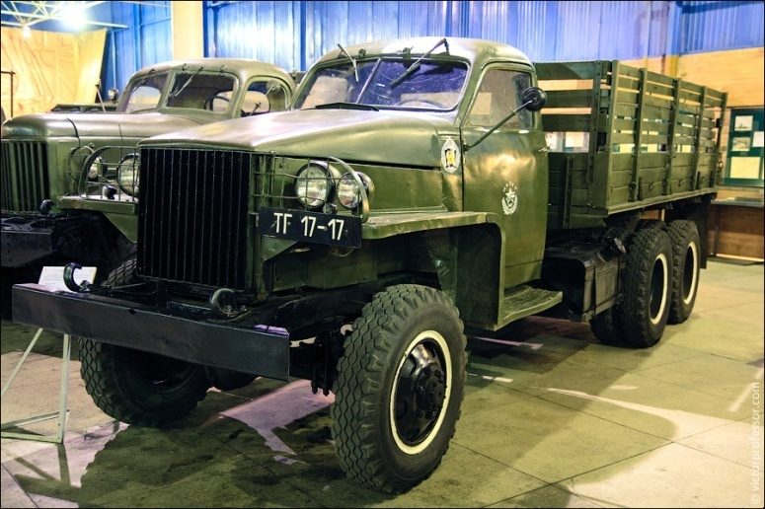
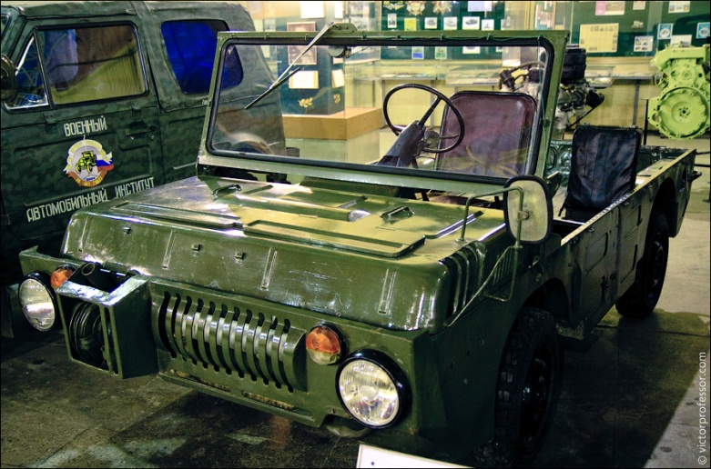
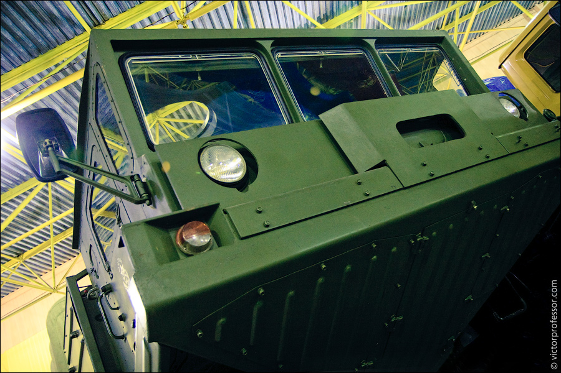
Теперь зайдем вовнутрь. В первом ангаре освещается период от зарождения автомобилестроения в нашей стране до развития его в 70-е годы. Здесь представлены гражданские автомобили, а также особое внимание отведено Великой Отечественной Войне.

В дополнение немного материалов со стендов:

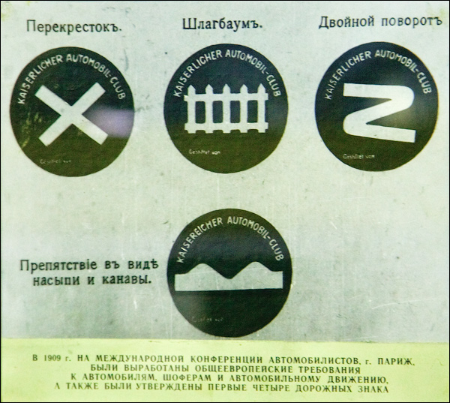
Первые дорожные знаки в мире.

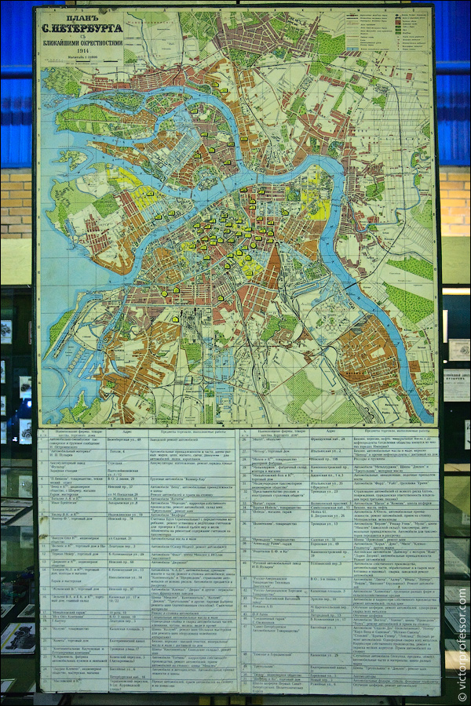
Карта Санкт-Петербурга с указанием всех автосалонов, станций техобслуживания и магазинов автозапчастей по состоянию на 1914 год.
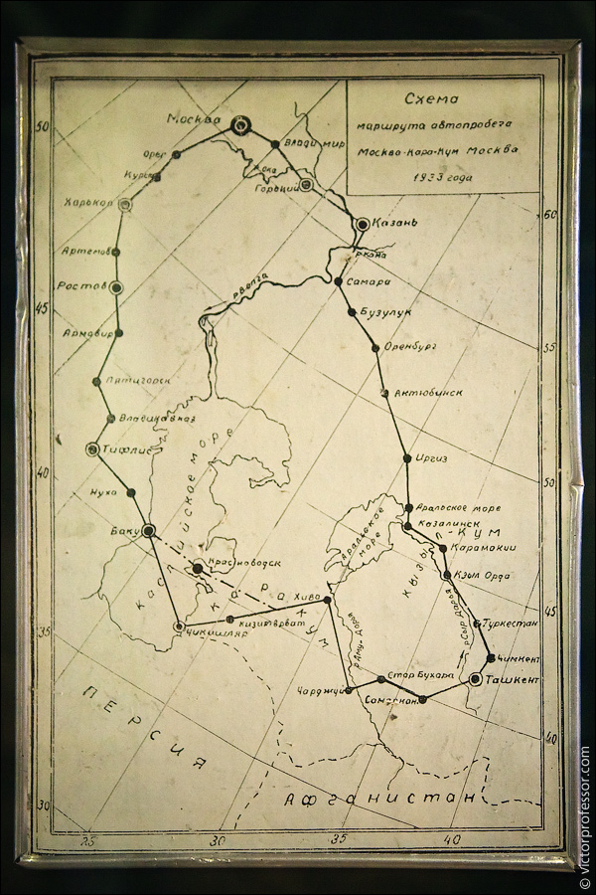
Схема автопробега 1933 года.

